彰化縣彰化市三民國民小學 111年代理約用護理人員甄選簡章
111.01.26
一、依據：彰化縣政府所屬各級學校約用護理人員進用要點及相關法令規定辦理。
二、甄選名額：正取 1 名，備取 1 名。
(一)、職稱：約用護理人員。
(二)、聘期：自 111 年 2 月 7 日起至 111年 10 月 31 日止。
(三)、待遇：依「約用護理人員支給報酬標準表」支給。
(四)、工作項目：
1.綜理學校衛生保健及預防工作。
2.協助學生事務處行政業務及其他上級交辦事項。
(五)、工作地點：本校（彰化縣彰化市田中路 125 號）。
三、報名資格：須具備下列資格：
(一)、國內外專科以上學校護理相關科系畢業。
(二)、具有中央衛生主管機關核發之護理師證書，且有急重症實務工作經驗。
(三)、無公務人員任用法第二十八條規定，不得為公務人員各款情事之一者。
(四)、具中華民國國籍。
(五)、品行端正、具服務熱誠及電腦操作技能。
四、報名日期及方式：
(一)、民國 111 年 1 月 27 日,上午 8 時至 12 時，下午 1：30 至 4：
30 止，攜帶有關證件正本及影本至本校教導處親自或委託報名，通訊報名
不予受理。
(二)、本校地址：500 彰化縣彰化市田中路 125 號。聯絡人：教導處黃敏菁主
任，電話 04-7384775 轉 203。
五、應繳證件：(報名時繳交證件正、影本一份。正本驗畢退還，影本請用 A4 紙張影
印並依序裝釘， 證件影本恕不退還)。
(一)、報名表（如附件 1；請貼妥照片）。
(二)、准考證（如附件 2；請貼妥照片）。
(三)、國民身分證（正、反面）。
(四)、最高學歷畢業證書。
(五)、護理師證書。
(六)、經歷證明。
(七)、切結書(如附件 3）。
(八)、委託書(如附件 4）。
六、甄選方式：（應試時請攜帶國民身分證以便查驗）
(一)、電腦操作技能：：上網、WORD、EXCEL 等；測驗時間 40 分鐘。
(二)、口試：依儀容舉止、表達能力、工作理念、服務熱忱、問題處理等；每位
10~15 分鐘。
(三)、成績計算：電腦實作佔總成績 30%，口試佔總成績 70%。總分相同時以 電
腦實作分數較 高者，優先錄取。
七、甄選時間及程序：
(一)甄選日期：111 年 1 月 28 日。
(二)請應考者於 111 年 1 月 28 日上午 8 時 45 分前至本校教導處報到，9
時至 9 時 10 分參加電腦操作技能測驗，9 時 20 分起依報名先後順序參
加口試。
(三)遇天然災害為人力所不能抗拒而需延期時，請依本校公告日期另行應試，請
上網查詢，本 校網址 http://www.smes.chc.edu.tw/，本校不另行通知。
八、放榜:
(一)、時間：111 年 1 月 28 日（星期五）下午 4 時後公告於本校網站。
(二)、本校網址：http://www.smes.chc.edu.tw/。
(三)、報名人員如不符本校需求，本校可斟酌情況予以從缺。
九、報到時間：
(一)、正取人員應於 111 年 1 月 28 日（星期三）上午 12 時前攜帶全部學經
歷證件正本至本校人事室辦理報到，逾時以棄權論，由備取人員依序遞
補。
(二)、醫院體格檢查表(內需含 3 個月內胸部 X 光透視），應於 111 年 2月 7
日(星期一)中午 12 時前繳交本校人事室，逾期未繳交，或體檢不合格，
或患有傳染病防治條例相關規定或 其他妨害教學之傳染病者，均予取消錄
取資格。
十、附則：
(一)、所繳證件不論錄取與否，均不予退還；如有不實，除取消錄取資格外，如
涉及刑責由應試者自行負責。
(二)、約聘人員於約聘原因消失或不適任該項工作經學校主動通知，應無條件解
僱，並不得以任何理由要求留用或救助。
(三)、聘用期間應接受本校工作上之指派調遣，並遵守本校之一切規定，如因工
作不力或違反 契約書有關規定，本校得隨時解僱。聘用期間勞健保、離職
儲金等依相關規定辦理。
(四)、如因應試者眾多，本校場地及設備不敷使用，校方得逕行分組辦理，惟仍
以公正之原則處理。
(五)、約聘人員如係依公務人員退休法辦理退休有案之人員，應主動告知本校，
並停止領受原領月退休金或一次退休金之優惠存款。
(六)、本簡章如有未盡事宜，悉依相關規定辦理或由本校隨時公告補充。

附件一
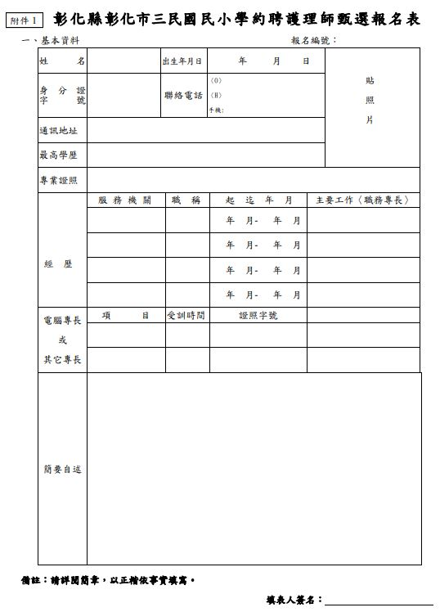

彰化縣彰化市三民國民小學111年代理約聘護理師甄選准考證
(甄選日期:111年1月28日)

